

**“Corporación Educacional Gloria Méndez Briones”**

**“Educando con amor para formar grandes personas”**

**ASIGNATURA: Tecnología NIVEL:Quinto Básico**

**ACTIVIDAD N°: 3 PROFESOR/A: Ana María Pedreros**

**Objetivo de la actividad**:Relacionar objetos tecnológicos con la naturaleza y fuentes de energía.

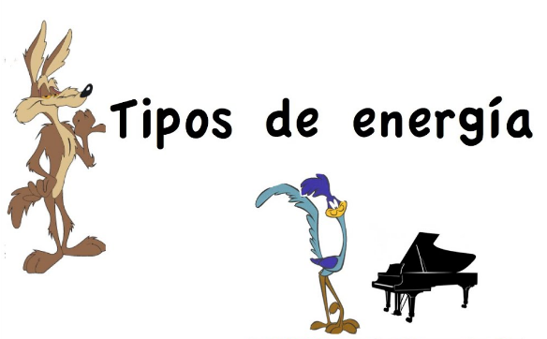

**Instrucciones:**

**1.- Responde las siguientes preguntas en tu cuaderno:**

a)¿Qué recursos relacionados con la tecnología nos entrega la naturaleza?

b) ¿Para qué objeto tecnológico necesitamos energía?

c) ¿Qué tipos de ener­gía conoces?

d) Para producir imágenes, movimiento, velocidad, calor: ¿se necesita energía?, ¿por qué?

e) ¿Qué energía limpia puedes nombrar?

f) ¿Cuáles son contaminantes?

g) ¿Cuál es la causa de esto?

h) ¿Se puede agotar la energía presente en la naturaleza?

i) ¿Cuáles son los recursos renovables y cuáles no?

j) ¿Con qué medidas concretas de la vida cotidiana podemos nosotros y los demás colaborar a cuidar el ambiente?

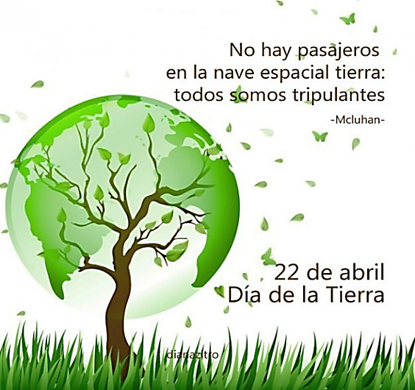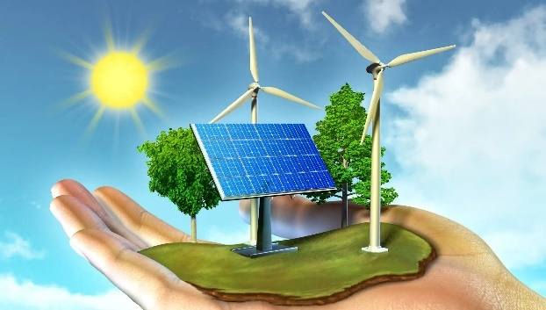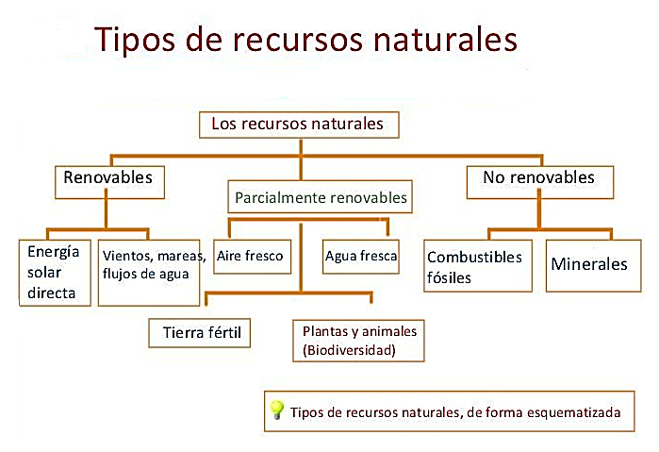

**2.- Observa la siguiente imagen y lee su información:**

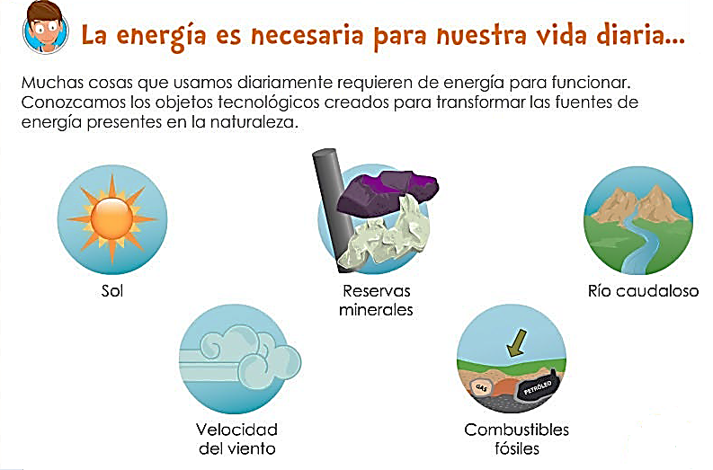

**3.- Observa y luego responde en tu cuaderno qué fuentes de energía podemos agregar en el número 2 y 3 de la imagen.**

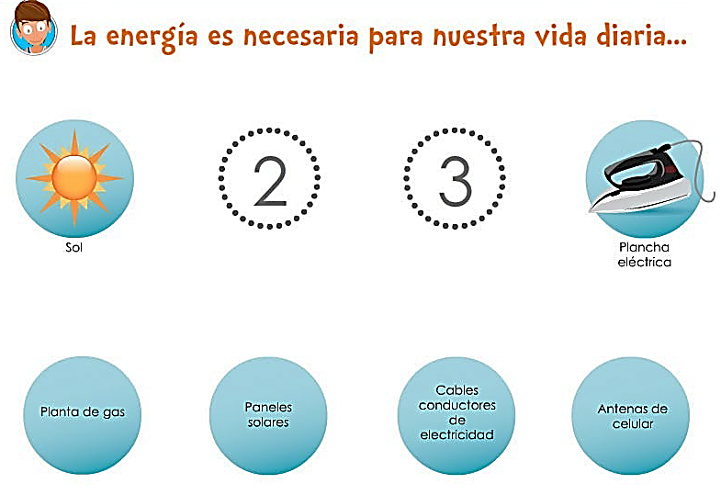

|  |
| --- |
| **IMPORTANTE:**  **Dudas y comentarios al correo** [ana.pedreros@cegmb.cl](mailto:ana.pedreros@cegmb.cl) |